第28课时 机械能守恒定律及其应用
目标要求 1.知道机械能守恒的条件，理解机械能守恒定律的内容。2.会用机械能守恒定律解决单个物体或多物体系统的机械能守恒问题。

考点一 机械能守恒的判断
1.重力做功与重力势能
(1)重力做功的特点：重力做功与路径无关，只与始末位置的高度差有关，重力做功不引起物体机械能的变化。
(2)重力势能
①表达式：E_{p}=mgh。
②重力势能的特点：重力势能是物体和地球所共有的，重力势能的大小与参考平面的选取有关，但重力势能的变化量与参考平面的选取无关。
(3)重力做功与重力势能变化的关系：重力对物体做正功，重力势能减小，重力对物体做负功，重力势能增大，即W_{G}=E_{p1}-E_{p2}=-ΔE_{p}。
2.弹性势能
(1)定义：发生弹性形变的物体的各部分之间，由于有弹力的相互作用而具有的势能。
(2)弹力做功与弹性势能变化的关系：弹力做正功，弹性势能减小；弹力做负功，弹性势能增加。即W=-ΔE_{p}。
3.机械能守恒定律
(1)内容：在只有重力或弹力做功的物体系统内，动能与势能可以互相转化，而总的机械能保持不变。
(2)表达式：mgh₁+$\frac{1}{2}$m${v_{1}}^{2}$=mgh₂+$\frac{1}{2}$m${v_{2}}^{2}$或E_{k1}+E_{p1}=E_{k2}+E_{p2}。
(3)守恒条件：只有重力或弹力做功。
例1 (2025·广东惠州市模拟)如图所示，质量为m的小球从静止下落，落在与A点等高处、竖直放置、静止的轻弹簧上，到达与B点等高处时小球重力与弹簧的弹力大小相等，图中与C点等高处是小球到达的最低点。不计空气阻力，下列说法正确的是( )
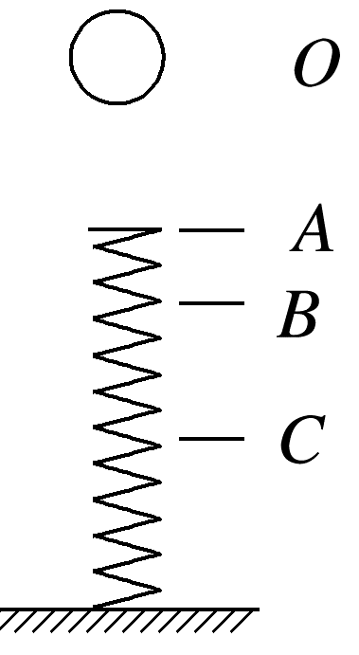
A.从O到C，小球重力势能一直减小、动能一直增大，小球、地球、弹簧组成的系统机械能守恒
B.从A到C，小球重力势能一直减小、动能先增大后减小，小球、地球、弹簧组成的系统机械能不守恒
C.到达B点时，小球的动能最大，弹性势能最小
D.从O到A，小球重力势能减小，动能增大，小球、地球组成的系统机械能守恒
答案 D
解析 到达与B点等高处时小球重力与弹簧的弹力大小相等，此时加速度为0，速度达到最大，所以从O到C，小球重力势能一直减小、动能先增大后减小，小球、地球、弹簧组成的系统机械能守恒，故A错误；从A到C，小球重力势能一直减小、动能先增大后减小，小球、地球、弹簧组成的系统机械能守恒，故B错误；到达B点时，小球的动能最大，到达A点时弹性势能最小，故C错误；从O到A，只有重力做功，小球重力势能减小，动能增大，小球、地球组成的系统机械能守恒，故D正确。
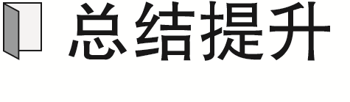 机械能是否守恒的三种判断方法
1.利用机械能的定义判断：若物体动能、势能之和不变，则机械能守恒。
2.利用做功判断：若物体或系统只有重力(或弹簧的弹力)做功，或者虽受其他力，但其他力不做功(或做功代数和为0)，则机械能守恒。
3.利用能量转化判断：若物体或系统与外界没有能量交换，物体或系统内也没有机械能与其他形式能的转化，则机械能守恒。

考点二 单物体的机械能守恒问题
1.机械能守恒定律表达式
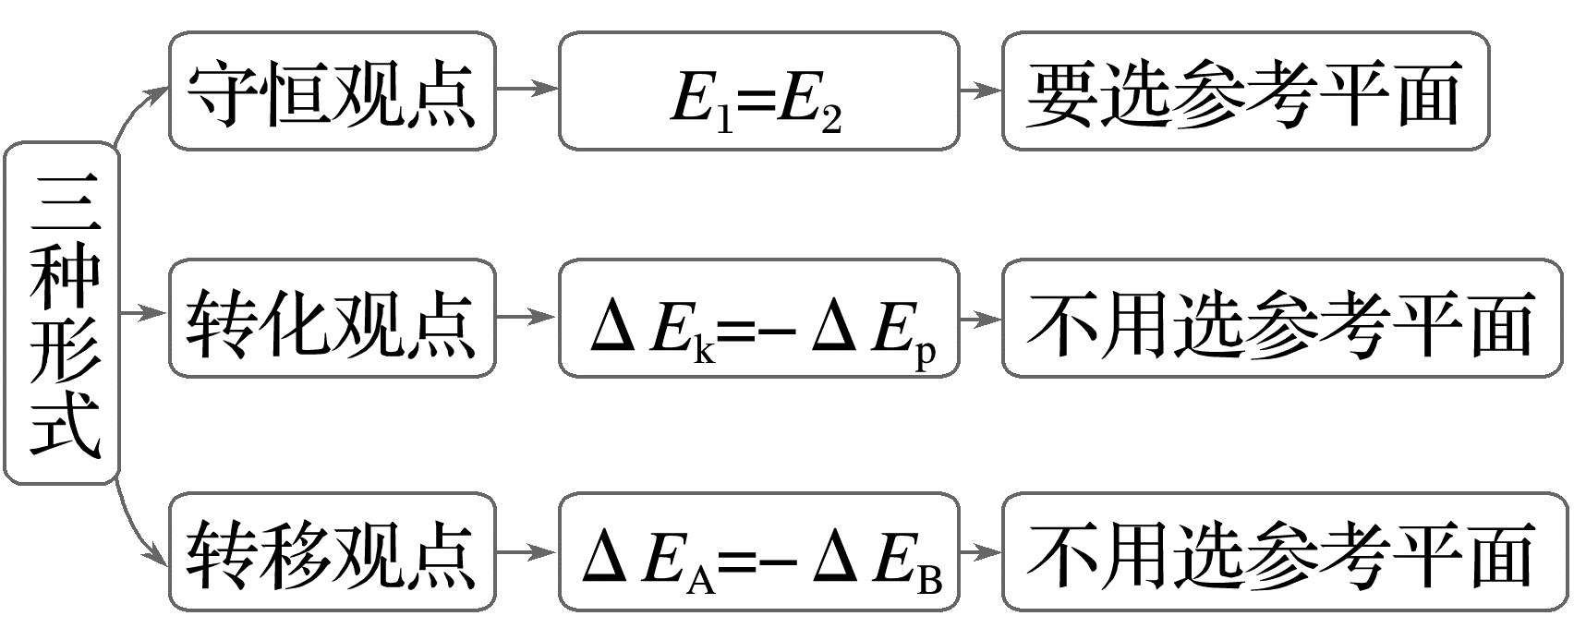
说明：单个物体应用机械能守恒定律时选用守恒观点或转化观点进行列式。
2.应用机械能守恒定律解题的一般步骤
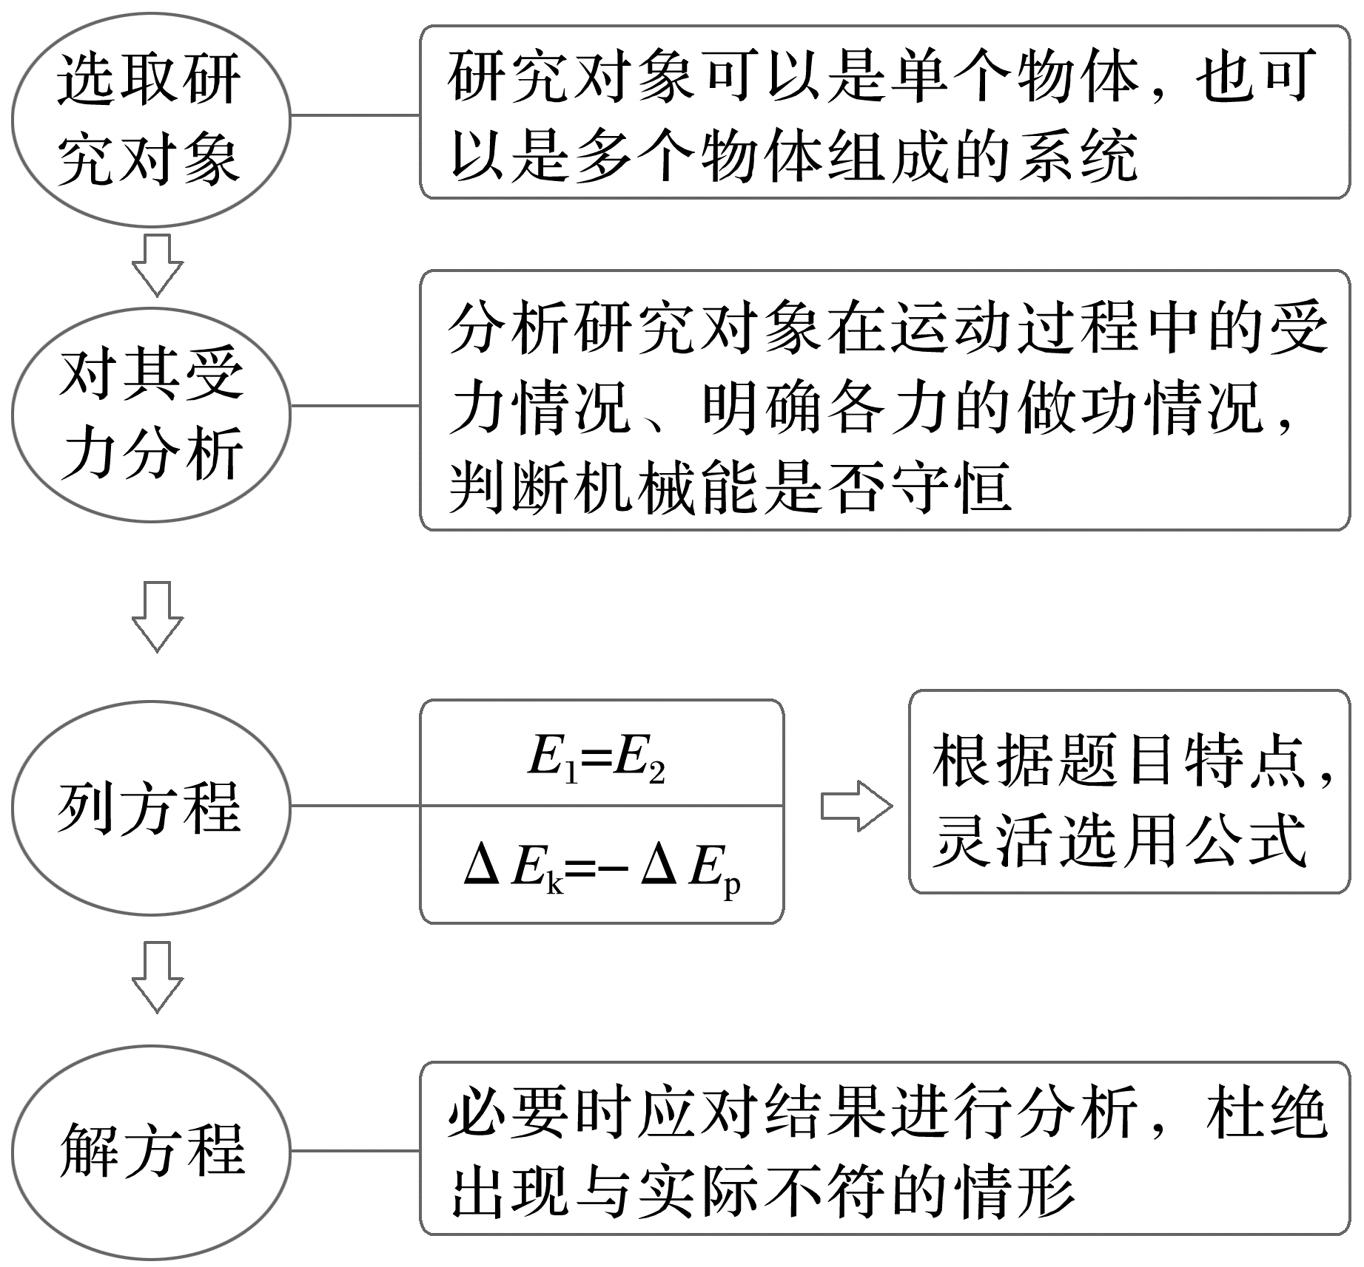
例2 (2024·广东深圳市联考)如图所示为运动员斜向上掷出铅球的简化图，设铅球质量为m，抛出初速度为v₀，铅球抛出点距离地面的高度为h，铅球的最大离地高度为H，以抛出点所在水平面为参考平面，若空气阻力不计，重力加速度为g，则( )
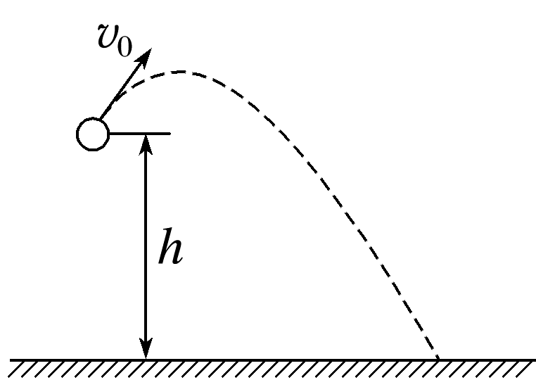
A.铅球在运动过程中动能越来越大
B.铅球在运动过程中重力势能越来越大
C.铅球落地时的机械能为$\frac{1}{2}$m${v_{0}}^{2}$
D.铅球在轨迹最高处的机械能为$\frac{1}{2}$m${v_{0}}^{2}$+mgh
答案 C
解析 铅球所受重力即为其合力，铅球上升过程，重力做负功，铅球动能减小，重力势能增大；铅球下降过程，重力做正功，铅球动能增大，重力势能减小，可知铅球在运动过程中动能先减小后增大，重力势能先增大后减小，故A、B错误；铅球运动过程中，只有重力做功，铅球的机械能守恒，可知若以抛出点所在水平面为参考平面，铅球落地时的机械能为$\frac{1}{2}$m${v_{0}}^{2}$，故C正确；根据机械能守恒定律知，铅球在轨迹最高处的机械能为$\frac{1}{2}$m${v_{0}}^{2}$，故D错误。
例3 (多选)(2025·广东茂名市联考)如图所示为某运动员滑雪的示意图。该运动员从斜坡上的M点由静止自由滑下，经过斜面MN及水平段NP后飞入空中，落在斜坡上的Q点。若不计运动员经过N点的机械能损失及运动过程中的摩擦力和空气阻力，则下列能表示该过程运动员的机械能E和动能E_{k}随时间t或时间的平方t²的变化图像是( )
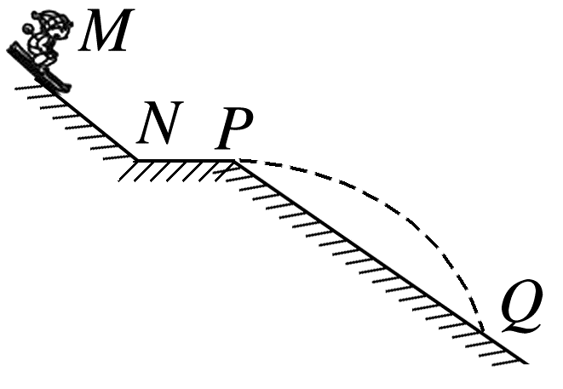
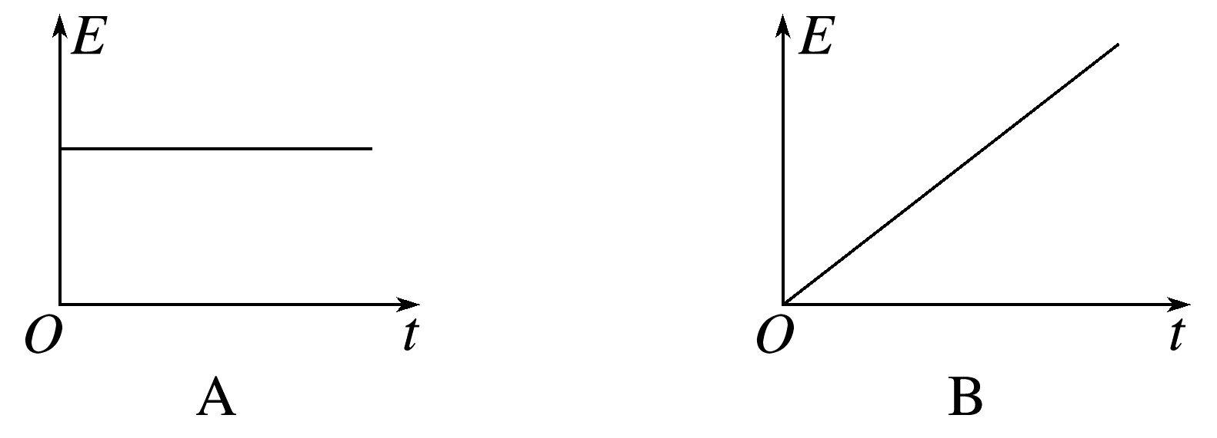
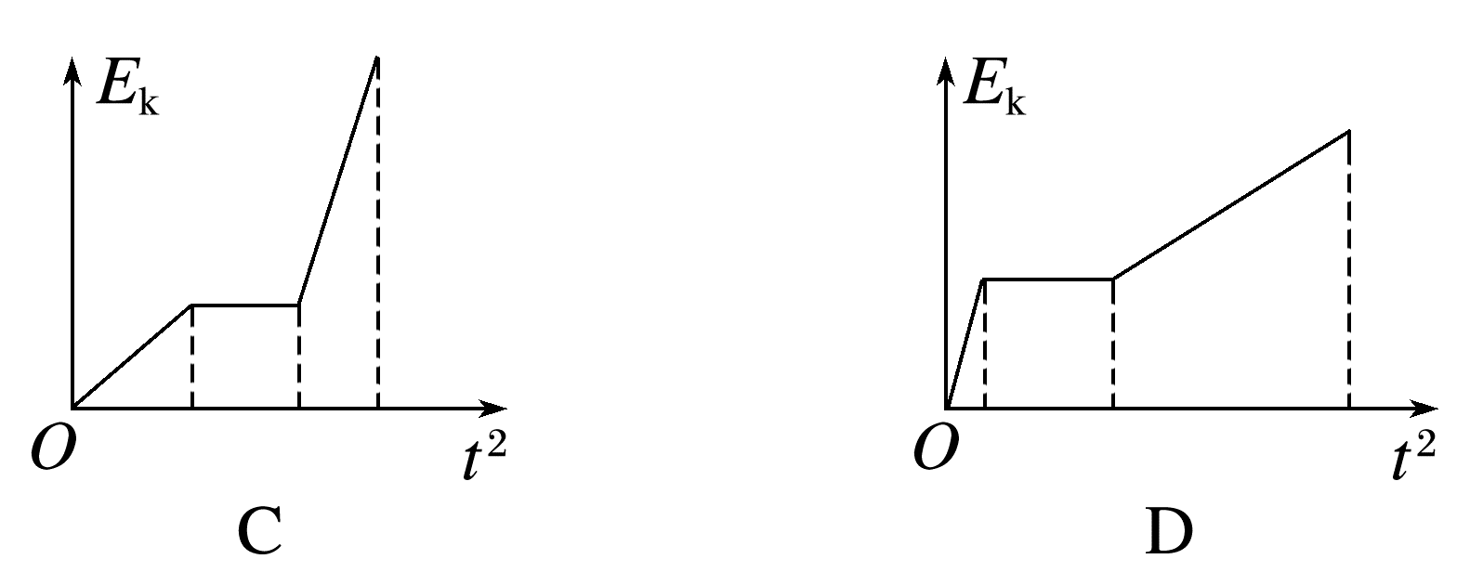
答案 AC
解析 由于不计运动员经过N点的机械能损失及运动过程中的摩擦力和空气阻力，故整个过程中运动员的机械能守恒，故A正确，B错误；方法一：在斜面MN上有mgsin θ=ma，v=at，E_{k}=$\frac{1}{2}$mv²，可得E_{k}=$\frac{1}{2}$mg²sin²θ·t²，E_{k}-t²图像为过原点的倾斜直线，斜率k₁=$\frac{1}{2}$mg²sin²θ。在空中平抛运动过程中，设平抛时的初速度为v₁，再经过t₂时间其下落高度为h，故h=$\frac{1}{2}$g${t_{2}}^{2}$，此过程由机械能守恒定律得E_{k}=$\frac{1}{2}$m${v_{1}}^{2}$+mgh，故E_{k}=$\frac{1}{2}$m${v_{1}}^{2}$+$\frac{1}{2}$mg²${t_{2}}^{2}$，可见E_{k}-t²图像也是倾斜的直线，其斜率为k₂=$\frac{1}{2}$mg²，故在空中做平抛运动时E_{k}-t²图像的斜率比在斜面MN运动时的大，而在水平段NP上运动时运动员的动能保持不变，故C正确，D错误。方法二：由定性分析可知斜面MN上高度下降较慢，在空中平抛运动过程中高度下降较快，图像斜率比在斜面MN运动时的大。

考点三 系统的机械能守恒问题
1.解决多物体系统机械能守恒的注意点
(1)对多个物体组成的系统，要注意判断物体运动过程中系统的机械能是否守恒。一般情况为：不计空气阻力和一切摩擦，系统的机械能守恒。
(2)注意寻找用绳或杆相连接的物体间的速度关系和位移关系。
(3)列机械能守恒方程时，一般选用ΔE_{k}=-ΔE_{p}或ΔE_{A}=-ΔE_{B}的形式。
2.几种实际情景的分析
(1)速率相等情景
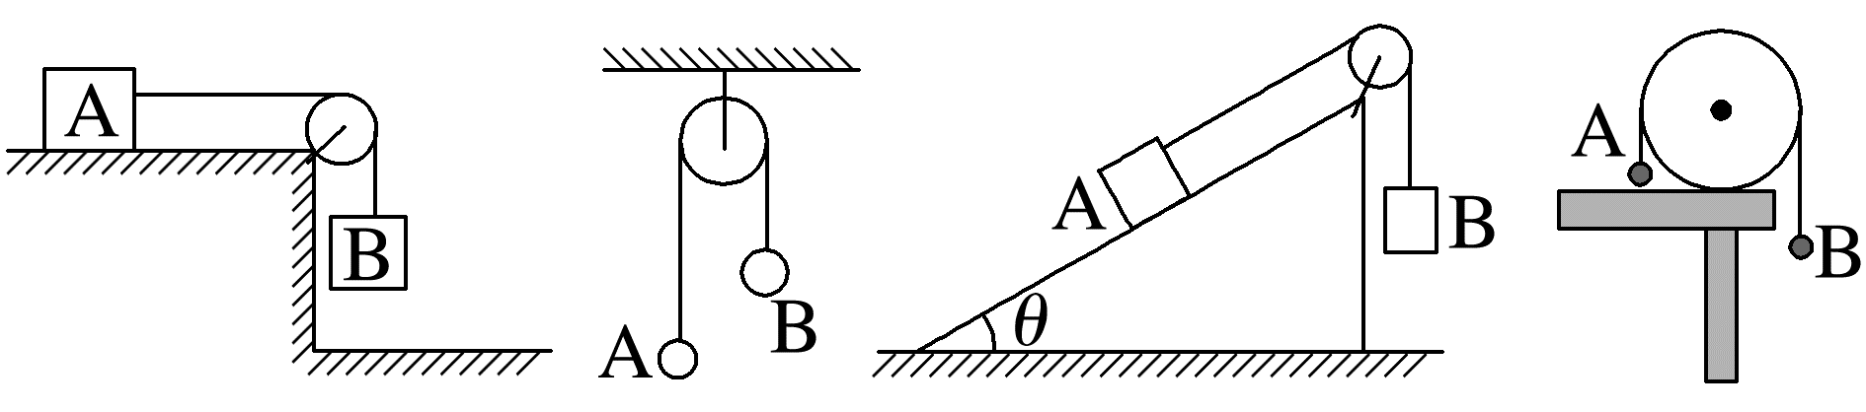
注意分析各个物体在竖直方向的高度变化。
(2)角速度相等情景
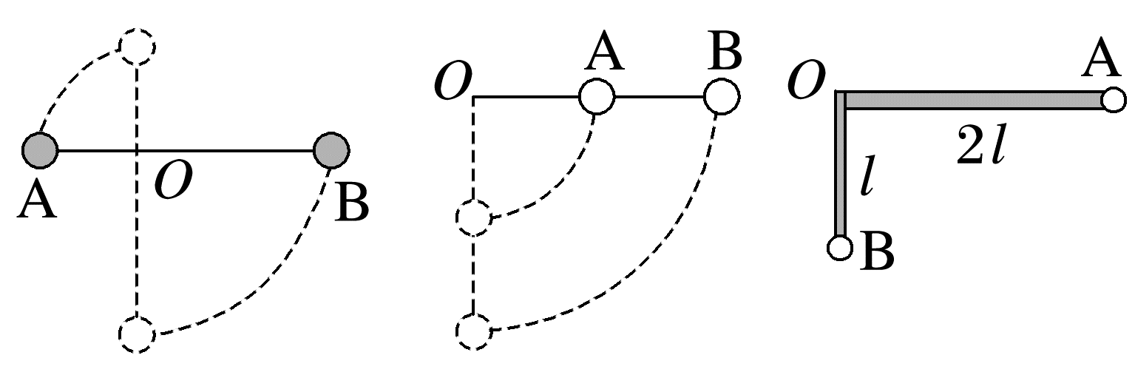
①杆对物体的作用力并不总是沿杆的方向，杆能对物体做功，单个物体机械能不守恒。
②由v=ωr知，v与r成正比。
(3)某一方向分速度相等情景(关联速度情景)
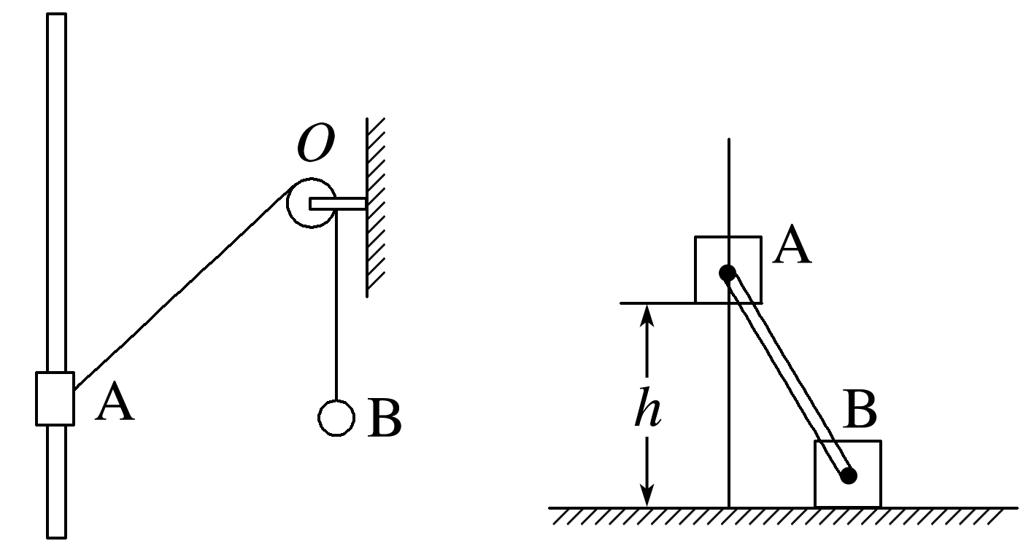
两物体速度的关联实质：沿绳(或沿杆)方向的分速度大小相等。
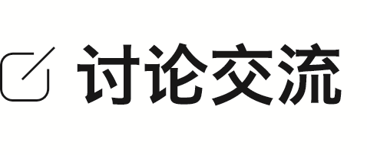
以上图中，轻绳(或轻杆)对A、B物体均做功，系统机械能为何仍守恒？
答案 轻绳(或轻杆)对A、B的力属于系统内力，做功使机械能在A、B之间转移，单个物体机械能不守恒，但系统机械能守恒。
例4 如图所示，可视为质点的小球A、B用不可伸长的轻软细线连接，跨过固定在水平地面上、半径为R的光滑圆柱，A的质量为B的两倍。当B位于地面上时，A恰与圆柱轴心等高，将A由静止释放，B上升的最大高度是( )
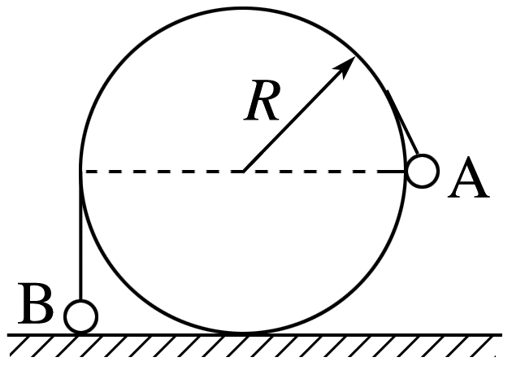
A.2R B.$\frac{5R}{3}$ C.$\frac{4R}{3}$ D.$\frac{2R}{3}$
答案 C
解析 设B球的质量为m，则A球的质量为2m，A球刚落地时，两球速度大小都为v，根据机械能守恒定律得2mgR=$\frac{1}{2}$×(2m+m)v²+mgR，B球继续上升的过程由动能定理可得-mgh=0-$\frac{1}{2}$mv²，联立解得h=$\frac{R}{3}$，B球上升的最大高度为h+R=$\frac{4}{3}$R，故选C。
拓展 若细绳质量不可忽略，如图所示，总长为l、质量为m的均匀软绳对称地挂在轻小滑轮上，用细线将质量也为m的物块与软绳的一端连接。现将物块由静止释放，直到软绳刚好全部离开滑轮。不计一切摩擦，重力加速度为g，在软绳从静止到刚离开滑轮的过程中，物块和软绳的机械能各改变多少？
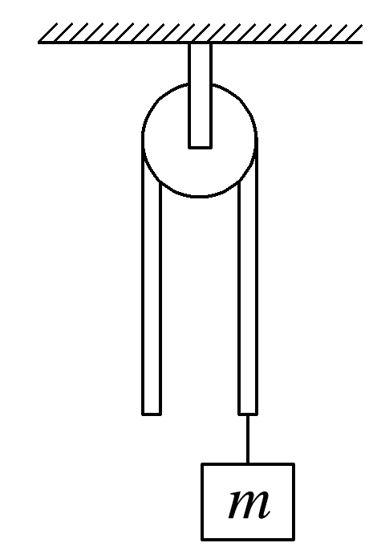
答案 物块的机械能减少了$\frac{1}{8}$mgl，软绳的机械能增加了$\frac{1}{8}$mgl
解析 设软绳刚离开滑轮的时候，物块和软绳的速度为v，根据机械能守恒定律有mg·$\frac{l}{2}$+$\frac{mg}{2}$·$\frac{l}{2}$=$\frac{1}{2}$×2m·v²，计算可得v=$\frac{\sqrt{3gl}}{2}$，则物块机械能的减少量为E_{减}=mg·$\frac{l}{2}$-$\frac{1}{2}$mv²=$\frac{1}{8}$mgl，系统的机械能是守恒的，由于物块的机械能减少了$\frac{1}{8}$mgl，所以软绳的机械能增加了$\frac{1}{8}$mgl。
例5 (多选)(2025·广东肇庆市模拟)我国古代发明了很多种类的投石机，如图甲所示是一种配重式投石机模型，横梁可绕支架顶端转动，横梁一端装有重物，另一端装有待发射的石弹，发射前须先将放置石弹的一端用力拉下，放好石弹后砍断绳索，让重物这一端落下，石弹也顺势抛出。现将其简化为图乙所示模型，轻杆可绕固定点O转动，轻杆两端分别固定一小球，小球A模拟重物，小球B模拟石弹。现剪断细线，轻杆逆时针转动，轻杆由初始位置转至竖直位置过程中，不计空气阻力和摩擦，轻杆质量不计，下列说法正确的是( )
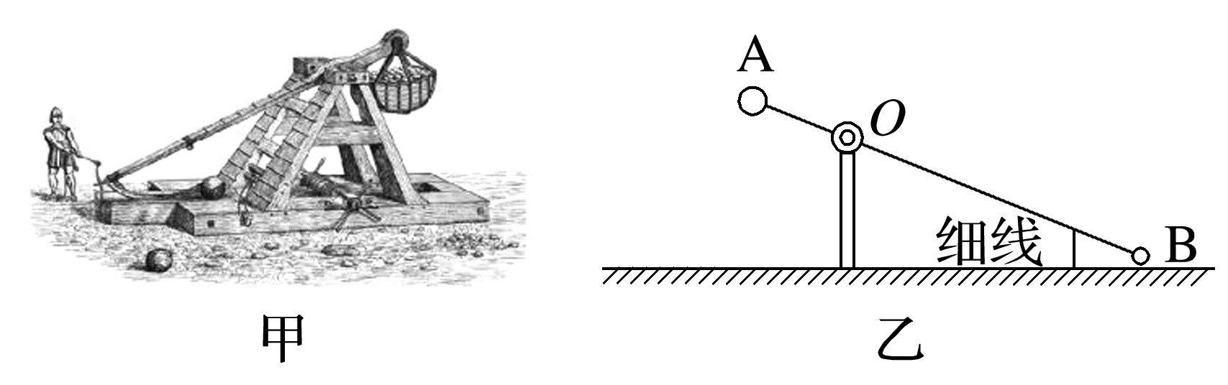
A.小球B机械能守恒
B.小球A机械能的减少量等于小球B机械能的增加量
C.轻杆对小球B做正功
D.轻杆对小球B不做功
答案 BC
解析 轻杆由初始位置转至竖直位置过程中，小球B的速度增大，同时位置升高，可知小球B的动能与重力势能都增大，即小球B的机械能增大；小球B上升的过程中只受到重力与杆的作用力，可知杆的作用力对小球做正功，故A、D错误，C正确；以小球A、B和轻杆组成的系统为研究对象，系统只受到重力与转轴的作用力，其中转轴对系统的作用力不做功，所以系统的机械能守恒，由于轻杆的质量不计，所以小球A机械能的减少量等于小球B机械能的增加量，故B正确。
拓展 如图所示，OA长为L₁=2.0 m，OB长为L₂=1.0 m。将一质量m=2.8 kg的石块放在A端网袋中，另一质量M=8 kg的重物固定于B端，初始时A端位于地面上，杆与水平面的夹角为37°。由静止释放后，杆转到竖直位置时将石块沿水平方向抛出。已知sin 37°=0.6，cos 37°=0.8，重力加速度g取10 m/s²，石块与重物均视为质点，忽略空气阻力和摩擦力，杆质量不计，求从静止释放到石块被抛出，轻杆对石块做的功。
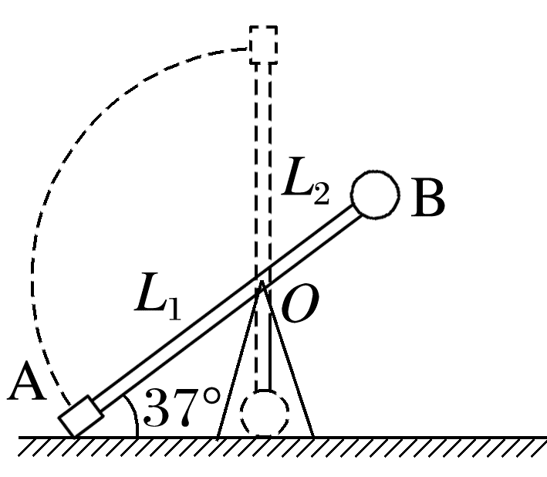
答案 112 J
解析 根据机械能守恒可知，重物减少的重力势能转化成重物和石块的动能与石块的重力势能，即Mg(L₂+L₂sin 37°)=mg(L₁+L₁sin 37°)+$\frac{1}{2}$m${v_{A}}^{2}$+$\frac{1}{2}$M${v_{B}}^{2}$，重物和石块绕轴做同轴转动，则速度关系为v_{A}=2v_{B}，联立可得石块被抛出瞬间的速度大小为v_{A}=4 m/s，对石块，根据动能定理有W-mg(L₁+L₁sin 37°)=$\frac{1}{2}$m${v_{A}}^{2}$，解得W=112 J。
例6 (多选)如图所示，质量均为m的物块A和B用不可伸长的轻绳连接，A放在倾角为θ的固定光滑斜面上，而B能沿光滑竖直杆上下滑动，杆和滑轮中心间的距离为L，物块B从与滑轮等高处由静止开始下落，斜面与杆足够长，重力加速度为g。在物块B下落到绳与水平方向的夹角为θ的过程中，下列说法正确的是( )
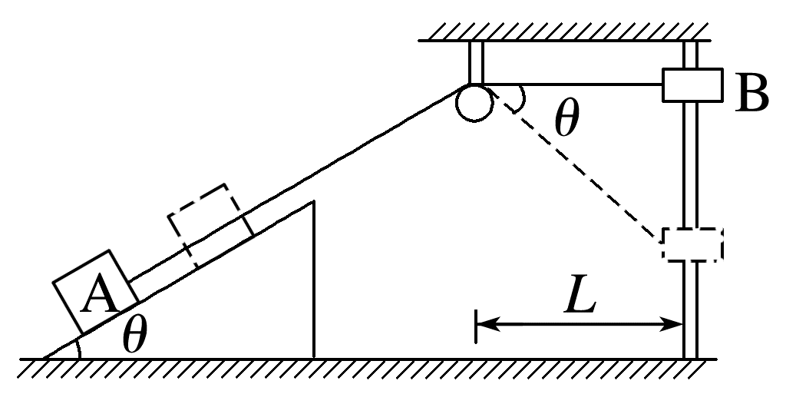
A.物块B的机械能的减少量大于物块A的重力势能的增加量
B.物块B的重力势能减少量为mgLtan θ
C.物块A的速度大于物块B的速度
D.物块B的末速度为$\sqrt{\frac{2gLsinθ}{1+sin^{2}θ}}$
答案 ABD
解析 在物块B下落到绳与水平方向的夹角为θ时，物块B下降的高度为h=Ltan θ，则B重力势能减少量为ΔE_{pB}=mgLtan θ，物块A沿斜面上升的距离为x=$\frac{L}{cosθ}$-L，设此时物块A的速度为v_{A}，物块B的速度为v_{B}，A、B组成的系统运动过程中只有重力做功，故系统机械能守恒，所以物块B的机械能减少量等于物块A的机械能增加量，有mgLtan θ-$\frac{1}{2}$m${v_{B}}^{2}$=$\frac{1}{2}$m${v_{A}}^{2}$+mgxsin θ，A物块沿斜面上升时动能和势能都增加，故A、B正确；将物块B的速度分解为沿绳方向的速度和垂直绳方向的速度，则v_{A}=v_{绳}=v_{B}sin θ，则物块A的速度小于物块B的速度，故C错误；联立以上表达式可得v_{B}=$\sqrt{\frac{2gLsinθ}{1+sin^{2}θ}}$，故D正确。

课时精练
[分值：48分]
 [1~5题，每题4分]
1.忽略空气阻力，下列物体运动过程中满足机械能守恒的是( )
A.竖直面内匀速转动的摩天轮中的物体
B.物体由光滑斜面顶端滑到斜面底端
C.物体沿着斜面匀速下滑
D.拉着物体沿光滑斜面匀速上升
答案 B
解析 摩天轮匀速转动，物体动能不变，势能变化，机械能不守恒，所以A错误；物体在光滑斜面上，受重力和支持力的作用，但是支持力的方向和物体位移的方向垂直，支持力不做功，只有重力做功，机械能守恒，所以B正确；物体沿着斜面匀速下滑，物体处于受力平衡状态，摩擦力和重力都要做功，机械能不守恒，所以C错误；拉着物体沿光滑斜面匀速上升，物体处于受力平衡状态，拉力和重力都要做功，机械能不守恒，所以D错误。
2.(2025·新课标卷·16)如图，撑竿跳高运动中，运动员经过助跑、撑竿起跳，最终越过横杆。若运动员起跳前助跑速度为10 m/s，则理论上运动员助跑获得的动能可使其重心提升的最大高度为(重力加速度取10 m/s²)( )
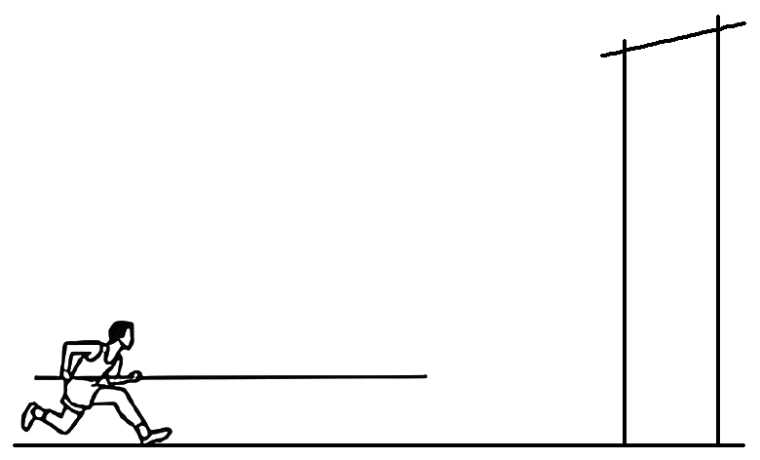
A.4 m B.5 m C.6 m D.7 m
答案 B
解析 理论上，当运动员在最高点速度为零时，重心提升高度最大，以地面为零势能面，根据机械能守恒定律有$\frac{1}{2}$mv²=mgh，可得其理论上重心提升的最大高度为h=5 m，故选B。
3.(多选)(2025·广东广州市模拟)如图，某地铁3号线北延段使用了节能坡。某次列车以64.8 km/h的速度冲上高度为4 m的坡顶车站时，速度减为7.2 km/h，设该过程节能坡的转化率为η(列车重力势能的增加量与其动能减小量之比)，则( )
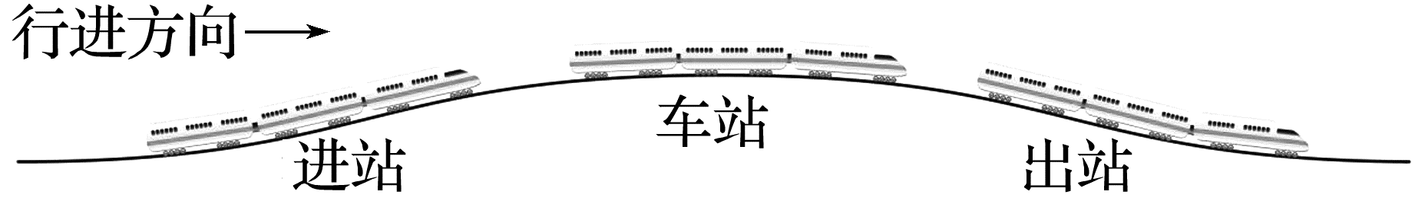
A.该过程列车的机械能守恒
B.该过程列车的机械能减少
C.η约为10%
D.η约为25%
答案 BD
解析 设列车的质量为m，则初始的机械能为E₁=$\frac{1}{2}$m${v_{初}}^{2}$=162m，最终的机械能为E₂=mgh+$\frac{1}{2}$m${v_{末}}^{2}$=42m，设该过程列车的机械能减小，故A错误，B正确；该过程节能坡的转化率为η=$\frac{ΔE_{p}}{|ΔE_{k}|}$×100%=$\frac{mgh}{|\frac{1}{2}m({v_{末}}^{2}-{v_{初}}^{2})|}$×100%=25%，故C错误，D正确。
4.(多选)(2025·广东韶关市检测)图(a)为某科技兴趣小组制作的重力投石机示意图。支架固定在水平地面上，轻杆AB可绕支架顶部水平轴OO'在竖直面内自由转动。A端凹槽内装有一石子，B端固定一配重。某次打靶时，将杆沿逆时针方向转至与竖直方向成θ角后由静止释放，杆在配重重力作用下转到竖直位置时石子被水平抛出。石子投向正前方竖直放置的靶，打到靶心上方的“6”环处，如图(b)所示。不计空气阻力和摩擦，若要打中靶心的“10”环处，可能实现的途径有( )
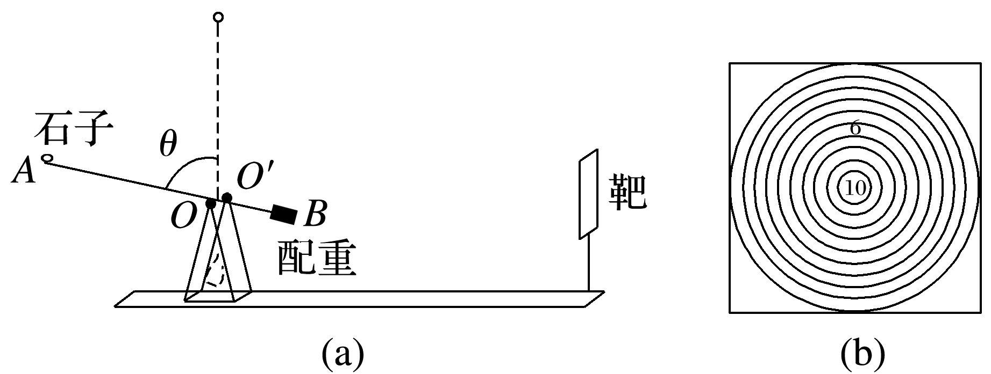
A.仅增大石子的质量
B.仅增大配重的质量
C.仅增大投石机到靶的距离
D.仅增大θ角
答案 AC
解析 仅增大石子的质量，根据机械能守恒定律，石子平抛的初速度变小，石子竖直位移增大，可以击中靶心，A正确；仅增大配重的质量，根据机械能守恒定律，石子平抛的初速度变大，石子竖直位移减小，不能击中靶心，B错误；仅增大投石机到靶的距离，石子竖直位移增大，可以击中靶心，C正确；仅增大θ角，配重升高，根据机械能守恒定律，石子平抛的初速度变大，石子竖直位移减小，不能击中靶心，D错误。
5.(2025·广东惠州市检测)质量分别为2 kg、3 kg的物块A和B，系在一根不可伸长的轻绳两端，轻绳跨过固定在倾角为30°的斜面顶端的轻质定滑轮，此时物块A离地面的高度为0.8 m，如图所示，斜面光滑且足够长，始终保持静止，g取10 m/s²。下列说法正确的是( )
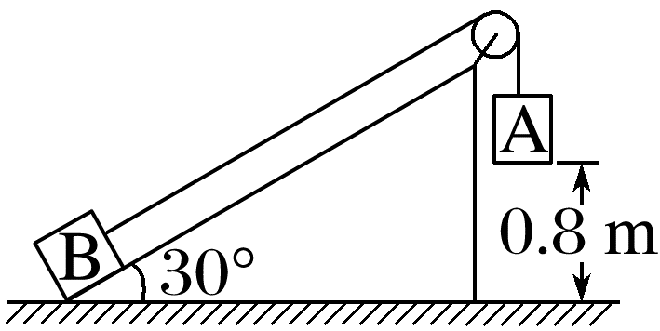
A.物块A落地的速度为4 m/s
B.物块A落地的速度为$\frac{2\sqrt{10}}{5}$ m/s
C.物块B沿斜面上滑的最大高度为0.68 m
D.物块B沿斜面上滑的最大高度为0.96 m
答案 B
解析 根据题意可知，物块A下降过程中，物块A、B组成的系统机械能守恒，由机械能守恒定律有m_{A}gh-m_{B}ghsin 30°=$\frac{1}{2}$(m_{A}+m_{B})v²，解得v=$\frac{2\sqrt{10}}{5}$ m/s，故A错误，B正确；根据题意可知，物块A落地之前物块B沿斜面上滑的距离为x₁=h=0.8 m，设物块A落地之后物块B沿斜面上滑的距离为x₂，由机械能守恒定律有m_{B}gx₂sin 30°=$\frac{1}{2}$m_{B}v²，解得x₂=0.16 m，则物块B沿斜面上滑的最大距离为x=x₁+x₂=0.96 m，物块B沿斜面上滑的最大高度为h=xsin 30°=0.48 m，故C、D错误。
 [6、7题，每题6分]
6.(多选)(2025·广东广州市广雅中学月考)如图所示，有一条柔软的质量为m、长为L的均匀链条，开始时链条的$\frac{2L}{3}$长在水平桌面上，而$\frac{L}{3}$长垂于桌外，用外力使链条静止。不计一切摩擦，重力加速度为g，桌子足够高，桌角右上方有一光滑的约束挡板(图中未画出)以保证链条不会飞起。下列说法中正确的是( )
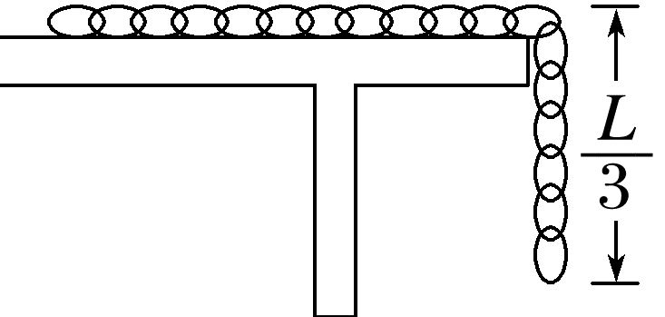
A.若自由释放链条，则链条刚离开桌面时的速度v=$\sqrt{gL}$
B.若自由释放链条，则链条刚离开桌面时的速度v=$\frac{2}{3}\sqrt{2gL}$
C.若要把链条全部拉到桌面上，至少要对链条做功$\frac{mgL}{9}$
D.若要把链条全部拉到桌面上，至少要对链条做功$\frac{mgL}{18}$
答案 BD
解析 若自由释放链条，以桌面为参考平面，根据机械能守恒可得-$\frac{m}{3}$g·$\frac{L}{6}$=-mg$\frac{L}{2}$+$\frac{1}{2}$mv²
解得链条刚离开桌面时的速度为v=$\frac{2}{3}\sqrt{2gL}$
故B正确，A错误；
若要把链条全部拉到桌面上，至少要对链条做的功等于垂于桌外$\frac{L}{3}$链条增加的重力势能，则有W_{min}=$\frac{mg}{3}·\frac{L}{6}$=$\frac{mgL}{18}$，故D正确，C错误。
7.(2025·广东潮州市模拟)如图所示，一足够长且不可伸长的轻绳的一端系一小环甲，另一端跨过光滑定滑轮系一重物乙，甲套在竖直固定的光滑直杆上，定滑轮与直杆的距离d=3 m。现将甲从与定滑轮等高的O处由静止释放，当甲沿直杆下滑到图中P处时速度为0，此时乙未到达定滑轮处。已知甲、乙的重力分别为G和2G，重力加速度g取10 m/s²，sin 37°=0.6，cos 37°=0.8，空气阻力不计，定滑轮大小及质量可忽略，则( )
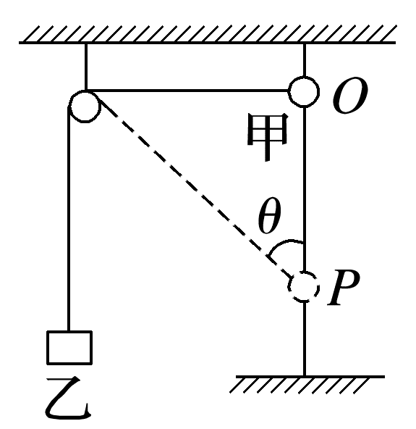
A.甲减少的机械能大于乙增加的机械能
B.甲刚释放后，乙处于失重状态，甲处于超重状态
C.乙上升过程中轻绳的张力始终大于2G
D.当甲下滑至P点时，轻绳与直杆的夹角θ=37°
答案 D
解析 甲和乙组成的系统，只有重力做功，系统机械能守恒，则甲减少的机械能等于乙增加的机械能，故A错误；甲刚释放后向下加速运动，则乙向上加速运动；此时甲处于失重状态，乙处于超重状态，故B错误；乙上升过程中，根据牛顿第二定律有F-2G=m_{乙}a_{乙}，轻绳的张力为F=2G+m_{乙}a_{乙}，甲下降过程中，先向下加速再向下减速，加速度先向下后向上，则乙的加速度先向上后向下，故乙上升过程中轻绳的张力先大于2G，后小于2G，故C错误；甲沿直杆下滑到图中P处时速度为0，则乙的速度也为0，设O、P两点距离为h，根据系统机械能守恒可得Gh=2G($\sqrt{h^{2}+d^{2}}$-d)，解得h=4 m，又因为tan θ=$\frac{d}{h}$=$\frac{3}{4}$，可得θ=37°，故D正确。
8.(10分)如图所示，鼓形轮的半径为R，可绕固定的光滑水平轴O转动。在轮上沿相互垂直的直径方向固定四根直杆，杆上分别固定有质量为m的小球，球与O的距离均为2R。在轮上绕有长绳，绳上悬挂着质量为M的重物。重物由静止下落，带动鼓形轮转动。重物落地后鼓形轮匀速转动，转动的角速度为ω。绳与轮之间无相对滑动，忽略鼓形轮、直杆和长绳的质量，不计空气阻力，重力加速度为g。求：
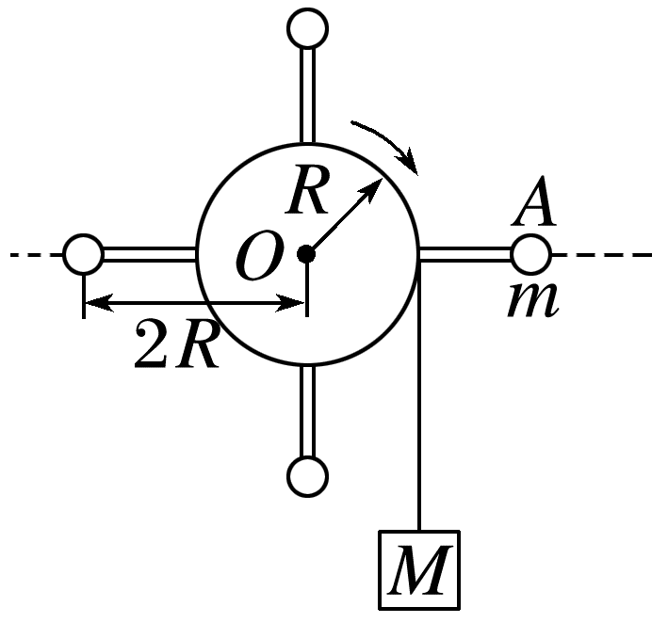
(1)(2分)重物落地后，小球线速度的大小v；
(2)(3分)重物落地后一小球转到水平位置A，此时该球受到杆的作用力的大小F；
(3)(5分)重物下落的高度h。
答案 (1)2ωR (2)$\sqrt{(2mω^{2}R)^{2}+(mg)^{2}}$
(3)$\frac{M+16m}{2Mg}$(ωR)²
解析 (1)重物落地后，小球线速度大小v=ωr=2ωR
(2)向心力F_{n}=2mω²R
设F与水平方向的夹角为α，则Fcos α=F_{n}
Fsin α=mg
解得F=$\sqrt{(2mω^{2}R)^{2}+(mg)^{2}}$
(3)落地时，重物的速度v'=ωR
由机械能守恒得$\frac{1}{2}$Mv'²+4×$\frac{1}{2}$mv²=Mgh
解得h=$\frac{M+16m}{2Mg}$(ωR)²。
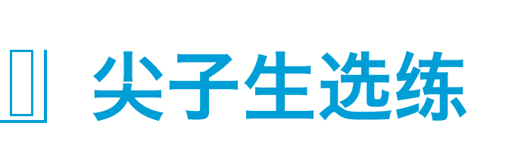 [6分]
9.(2024·全国甲卷·17)如图，一光滑大圆环固定在竖直平面内，质量为m的小环套在大圆环上，小环从静止开始由大圆环顶端经Q点自由下滑至其底部，Q为竖直线与大圆环的切点。则小环下滑过程中对大圆环的作用力大小( )
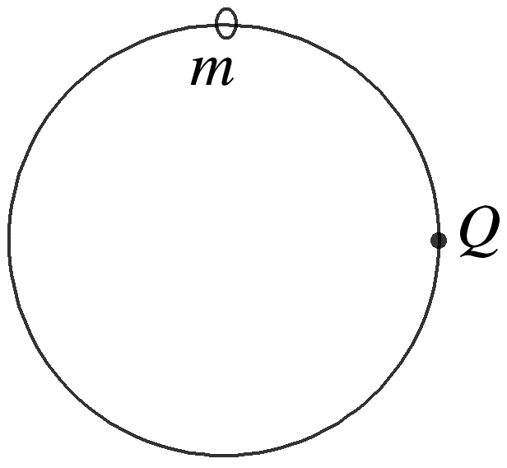
A.在Q点最大 B.在Q点最小
C.先减小后增大 D.先增大后减小
答案 C
解析 方法一(分析法)：设大圆环半径为R，小环在大圆环上某处(P点)与圆环的作用力恰好为零，此时只有小环的重力分力提供小环所需向心力，可知P点必在Q点上方，如图所示
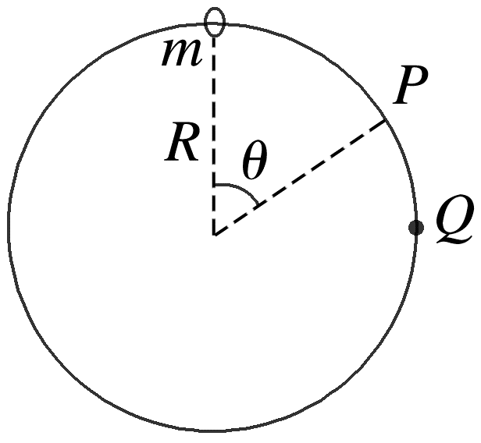
设P点和圆心连线与竖直向上方向的夹角为θ，从大圆环顶端到P点过程，根据机械能守恒定律mgR(1-cos θ)=$\frac{1}{2}$mv²
在P点，由牛顿第二定律得mgcos θ=m$\frac{v^{2}}{R}$
联立解得cos θ=$\frac{2}{3}$
从大圆环顶端到P点过程，小环速度较小，小环重力沿着指向大圆环圆心方向的分力大于小环所需的向心力，所以大圆环对小环的弹力背离圆心，不断减小，从P点到最低点过程，小环速度变大，小环重力沿着大圆环直径方向的分力和大圆环对小环的弹力合力提供向心力，从P点到Q点，小环重力沿大圆环直径的分力逐渐减小，从Q点到最低点，小环重力沿大圆环直径的分力背离圆心，逐渐增大，所以大圆环对小环的弹力逐渐变大，根据牛顿第三定律可知小环下滑过程中对大圆环的作用力大小先减小后增大。
方法二(数学法)：设大圆环半径为R，小环在大圆环上某处时，设该处和圆心的连线与竖直向上方向的夹角为θ(0≤θ≤π)，根据机械能守恒定律得
mgR(1-cos θ)=$\frac{1}{2}$mv²(0≤θ≤π)
在该处根据牛顿第二定律得
F+mgcos θ=m$\frac{v^{2}}{R}$(0≤θ≤π)
联立可得F=2mg-3mgcos θ
则大圆环对小环作用力的大小为
|F|=|2mg-3mgcos θ|
根据数学知识可知|F|的大小在cos θ=$\frac{2}{3}$时最小，
由牛顿第三定律可知，小环下滑过程中对大圆环的作用力大小先减小后增大。故选C。

